
בס"ד | י"ז אב תש”פ
אור דוד

אורות הפרשה – הרב נאור מאיר גנון שליט"א.
"והיה עקב תשמעון..".אתם יודעים שעם הראש אפשר לעשות הרבה וגם עם הלב אך זה לא משתווה למה שאפשר לעשות עם הרגליים. יש קדושה מיוחדת לעקב. למשל אם אני עומד למות על קידוש ה' יכול להיות שהראש יחשוב שאולי עדיף שאחיה ולא אקדש שם שמיים אך הרגליים פשוט מוליכות אותי לדבר האמיתי, לקידוש ה'. זו קדושתו של יהודי. הוא קשור לה' גם כשהראש לא מבין והלב לא מרגיש. על הנחש נאמר "ואתה תשופנו עקב". הנחש הוא היצר הרע מנסה להכשיל אותי בעקב, בדברים הקטנים, ב'מצוות שאדם דש בעקביו'. ה' ניסה את אברהם בהכנסת אורחים, בעקב, ומה אברהם עשה? 'וירא וירץ לקראתם'. בית המקדש נחרב בגלל שנאת חינם. שנאה באה מהראש, לא היינו מחוברים בעקב אך בגאולה בע"ה נתאחד ברגליים בריקוד של שמחה - "ובאו האובדים בארץ אשור והנידחים בארץ מצרים..". 'והיה' הוא לשון שמחה. והיה עקב תשמעון, אם נשמע לעקב תהיה שמחה. אוהב אתכם! שבת שלום ‎ :-)‎‏(רבי שלמה קרליבך זצ"ל בשם הרבי מאיז'ביצא).
הקדמה לספר הזוהר - רבי יהודה לייב הלוי אשלג זצוללה"ה.‬
מא) ועדיין נשאר לבאר, סוף סוף למה לו לאדם כל אלו עולמות העליונים שברא ית' בשבילו, ואיזה צורך יש לו לאדם בהם.
וצריך שתדע שמציאות כל העולמות נחלקת לה' עולמות בדרך כלל. ונקראים: א) אדם קדמון, ב) אצילות, ג) בריאה, ד) יצירה, ה) עשיה. אמנם בכל אחד מהם יש פרטים עד אין קץ. והם בחינת ה' הספירות כח"ב תו"מ. כי עולם א"ק הוא כתר, ועולם האצילות הוא חכמה, ועולם הבריאה הוא בינה, ועולם היצירה הוא תפארת, ועולם העשיה הוא מלכות. והאורות המלובשים באלו ה' עלמות נקראים יחנר"נ, שאור היחידה מאיר בעולם אדם קדמון. ואור החיה בעולם אצילות. ואור הנשמה בעולם הבריאה. ואור הרוח בעולם היצירה. אור הנפש בעולם עשיה. וכל אלו העולמות וכל אשר בהם, נכללים בהשם הקדוש י"ה ו"ה וקוצו של יוד. כי עולם הא' שהוא א"ק אין לנו תפיסה בו, וע"כ מרומז רק בקוצו של יוד של השם, וע"כ אין אנו מדברים ממנו, ואנו מזכירים תמיד רק ד' עולמות אבי"ע. והי' היא עולם אצילות וה' עולם הבריאה, ו' עולם היצירה, ה' תתאה היא עולם עשיה.
מב) והנה נתבארו ה' עולמות שהם כוללים כל המציאות הרוחנית הנמשכת מא"ס ב"ה עד עוה"ז. אמנם הם כלולים זה מזה, ויש בכל עולם מהם כללות ה' העולמות, כנ"ל. ה' ספירות כח"ב תו"מ, שבהן מלובשים ה' אורות נרנח"י, שהן כנגד ה' העולמות, כנ"ל. ומלבד ה' הספירות כח"ב תו"מ שבכל עולם ועולם יש גם ד' בחינות דצח"מ רוחניים אשר נשמת האדם היא בחינת מדבר אשר שם, ובחינות החי הן המלאכים שבאותו עולם, ובחינות ה צומח נקראות בשם לבושים, ובחינות הדומם נקראות בשם היכלות. ונבחנות כמלבישות זו את זו. כי בחינת המדבר, שהיא נשמות בני אדם מלבישות על ה' ספירות כח"ב תו"מ, שהן אלקיות שבאותו עולם (וענין י' הספירות שהן אלקיות יתבאר להלן בהמבוא לספר הזוהר). ובחינות החי שהן המלאכים, מלבישות על הנשמות, והצומח שהם הלבושים, מלבישים על המלאכים, ובחינות הדומם שהן היכלות, מסבבות על כולם. וענין ההתלבשות הזו משוערת, בענין שהם משמשים זה לזה ומתפתחים זה מזה, כעין שבארנו בדצח"מ הגשמיים שבעוה"ז (לעיל אות ל"ה&shy;-ל"ח), וכמו שאמרנו שם שג' הבחינות דומם צומח חי לא יצאו בשביל עצמם, אלא רק שתוכל הבחי"ד להתפתח ולהתעלות על ידיהן, שהיא מין האדם. וע"כ אין תפקידן אלא לשמש את האדם ולהועילו. כן הוא בכל העולמות הרוחניים, אשר הג' בחינות דומם צומח וחי אשר שם, לא יצאו שם, אלא כדי לשמש ולהועיל את בחינת המדבר אשר שם, שהיא נשמת האדם. ע"כ נבחן, שכולם מלבישים על נשמת האדם. שפירושו, לתועלתו.
מג) והנה האדם בעת שנולד, יש לו תכף בחינת נפש דקדושה, ולא נפש ממש, אלא בחינת אחורים של הנפש, שפירושו בחינה אחרונה שלה, המכונה, מפאת קטנותה, בשם נקודה. והיא מלובשת בלב האדם, כלומר בבחינת רצון לקבל שבו, המתגלה בעיקרו בלבו של אדם. ודע הכלל הזה, שכל הנוהג בכלל המציאות כולו, נוהג בכל עולם, ואפילו בכל חלק קטן שאך אפשר להפרט, שיש באותו עולם. באופן, כמו שיש ה' עולמות בכלל המציאות, שהם ה' ספירות כח"ב תו"מ כנ"ל, כן יש ה' ספירות כח"ב תו"מ בכל עולם ועולם. וכן יש ה' ספירות בכל חלק קטן שבאותו עולם. והנה אמרנו, שעוה"ז נחלק על דצח"מ, והם כנגד ד' הספירות חו"ב תו"מ: כי דומם נגד מלכות, וצומח נגד תפארת, וחי נגד בינה, ומדבר נגד חכמה, והשורש של כולם הוא נגד כתר. אמנם, כאמור, שאפילו פרט אחד מכל מין ומין שבדצח"מ, יש בו ג"כ ד' בחינות דצח"מ. באופן שגם בפרט אחד שבמין המדבר, דהיינו אפילו באדם אחד יש בו ג"כ דצח"מ, שהם ד' חלקי הרצון לקבל שבו, שבהם מלובשת הנקודה מן הנפש דקדושה.
עץ החיים – פירוש הסולם על הזוהר חדש, עקב דף ר"ע ע”ב.
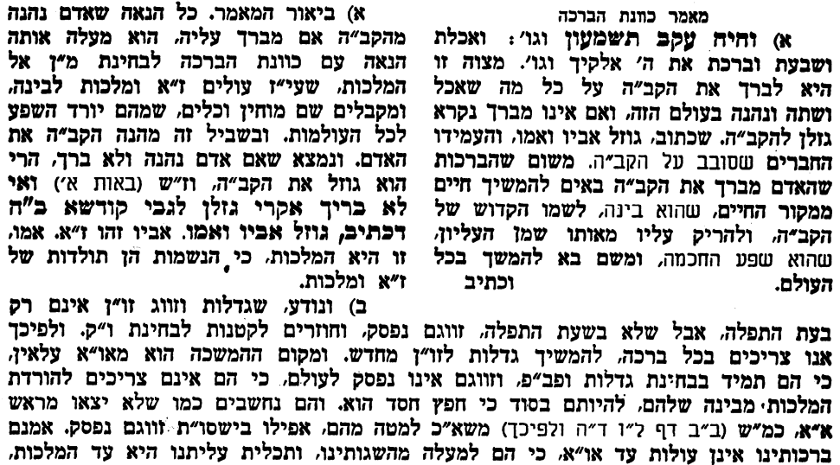
אביעה חידות מני קדם
חידון לפרשת "בלשאצר" (דניאל פרקים ה-ז) מקבילה ל-עקב
על פי חיבורו של הבח"ה דוד צברדלינג ז"ל.
לתגובות, הקדשות והערות: or.david.way@gmail.com
פתרונות לגליון הקודם ארץ שנער, בג, גוֹא אַתּוּן נוּרָא יָקִדְתָּא, דִּי הַשְׁכַּחַת, הוֹבָדָה, וַיָּצַר עָלֶיהָ

מוקדש להצלחת: עדי בת שושנה נעמי, נאור מאיר בן אסתר ורעייתו, אוריאל בן אלישבע חפצי ורעייתו, ניצן בן אילנה, אריאלה אילת בת אילנה, בתיה בת עופרה,לרפואת חיים דב בן ציפורה, גבריאל בן אלישבע חפצי. לזרע בר קיימא: יפית חיה בת יהודית, חיים חי בן אבלין יהודית. ולרפואת כלל חולי עמו ישראל.לקבלת העלון בדוא"ל נא לשלוח לכתובת: guy.zwerdling@gmail.com
שבת שלום

